MEMORIAL DESCRITIVO

INTRODUÇÃO

O presente memorial descritivo refere-se ao Projeto Luminotécnico para Iluminação do Estádio João Ribeiro de Carvalho do Município de conceição dos Ouros – MG. Através desse projeto, o Estádio fornecerá uma maior potência na iluminação. As luminárias de LED têm durabilidade maior e necessitam de menos manutenção, além de serem mais fidedignas na reprodução da cor que as lâmpadas de comuns de vapor de sódio. Isso sem contar a economia média, que é de 60% em carga instalada, ou seja, é utilizada menos energia total das luminárias para atingir o mesmo resultado luminotécnico, em comparação a um projeto com outros tipos de lâmpadas. O Município contribuirá para a economia de energia diminuindo o consumo, gerando conforto ambiental utilizando equipamentos cada vez mais eficientes reduzindo assim o consumo de energia elétrica. Este memorial tem como finalidade descrever, detalhar e quantificar os materiais e serviços para a reforma da escola.
Além deste memorial, a planilha orçamentária, o cronograma físico- financeiro e memória de cálculo trarão informações técnicas de materiais e serviços a serem empregados neste empreendimento, detalhados no projeto executivo em anexo.

SERVIÇOS A SEREM EXECUTADOS

DIÁRIO DE OBRA

Todas as ordens de serviço ou comunicações da FISCALIZAÇÃO à CONTRATADA, ou vice-versa, serão por escrito e constarão obrigatoriamente no Diário de Obras. Haverá anotações datadas e assinadas no Diário de Obras ao longo do dia a realização dos serviços, como exemplo, condições climáticas, equipamentos disponíveis no canteiro, a entrega de materiais e as visitas de todo e qualquer interveniente no processo (Fiscalização, Autoridades, representantes de órgãos públicos, fornecedores, etc.).
O Diário de Obras deverá ficar permanentemente na obra, juntamente com um jogo completo de cópias dos projetos, detalhes, especificações técnicas, edital, contrato e cronograma físico-financeiro atualizados.
Todas as ocorrências estranhas ao andamento dos trabalhos deverão ser feitas por escrito no Diário de Obras, tanto pela CONTRATADA como pela FISCALIZAÇÃO, de próprio punho, com a devida identificação do subscrevente (com uso de carimbo).
Todas as folhas serão visadas pela FISCALIZAÇÃO, que, na conclusão de cada fase de obra, enviará uma das vias para controle.

ADMINISTRAÇÃO DA OBRA

A obra será localmente administrada por um profissional (engenheiro eletricista) da CONTRATADA, que deverá estar disponível em tempo integral e representará a CONTRATADA junto ao CONTRATANTE.

1. SERVIÇOS PRELIMINARES

Todos os serviços deverão ser executados seguindo rigorosamente o disposto na Norma Regulamentadora n. 18, do Ministério do Trabalho, a legislação municipal pertinente e a boa técnica.
A obra deverá ser mantida em permanente limpeza, e com cuidados especiais quando à segurança física e patrimonial.
A obra será fiscalizada por um Fiscal de Obras da Prefeitura Municipal de Conceição dos Ouros. As relações de serviço, entre a Empresa CONTRATADA e a Prefeitura Municipal de Conceição dos Ouros, se processarão por intermédio do Fiscal de Obras.

Equipamentos

  - Serão removidas 48 unidades de Luminárias atualmente instaladas no Estádio.

  - Serão instaladas 48 unidades de Luminárias novas de LED com potência máxima de 200 watts, com 30.400 lm, aproximadamente, com tolerância de 10% para mais ou para menos, com Garantia da Luminária no mínimo de 05 anos.

SERVIÇOS COMPLEMENTARES

Ao final da obra deverá haver especial cuidado em se remover quaisquer detritos ou salpicos de concreto endurecido no piso ou demais equipamentos da obra. Ao final da obra todos os elementos de alvenaria, revestimentos cerâmicos, vidros, portas e aparelhos sanitários serão limpos e cuidadosamente lavados de modo a não danificar outras partes da obra por estes serviços de limpeza. Enfim, a obra deverá ser entregue completamente limpa e em perfeitas condições de uso.

Conceição dos Ouros-MG, 13 de abril de 2022.

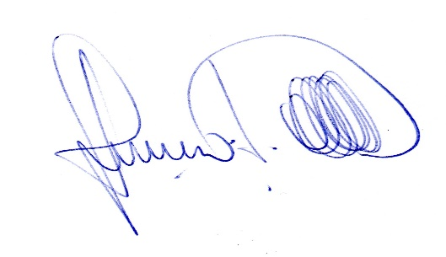

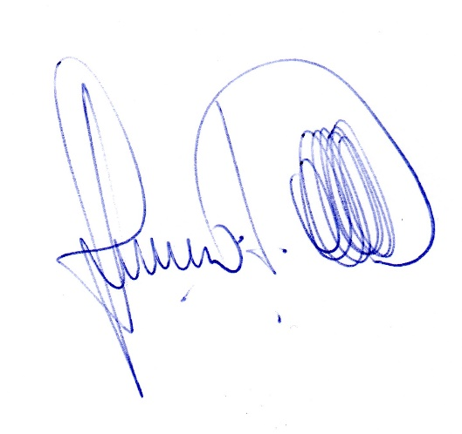
Francisco Teixeira
Crea-MG 184534/D

